

**UNIVERSIDAD NACIONAL AUTÓNOMA DE MÉXICO.**

**FACULTAD DE INGENIERÍA.**

**SEMESTRE 2021-1.**

**Bases de Datos (Laboratorio).**

**Practica 00.**

**Instalación del sistema operativo.**

**Grupo (Teoría): 04.**

**ALUMNO: Cervantes Rubí Brandon.**

**Profesor: Jorge Alberto Rodríguez Campos.**

**Fecha de entrega:    28/09/2020.**

Objetivo.

El objetivo de esta práctica complementaria es realizar las actividades necesarias para instalar una distribución GNU/Linux sobre la cual se hará la instalación de una base de datos Oracle que le permita al alumno contar con su propio entorno de trabajo. Con lo anterior, el alumno podrá practicar, repasar o realizar tareas y/o ejercicios complementarios realizados fuera del laboratorio.

Introducción.

En esta práctica se revisarán algunos de los comandos en Linux mas elementales para trabajar con el manejo de archivos y direcciones desde la terminal así como los necesarios para actualizar el sistema operativo con el que se trabaja, en este caso Ubuntu.

Contenido.

C1.

1. ¿Qué significa GRUB?, ¿Cuál es su utilidad?

Por sus siglas es “Grand Unified Bootloader” que traducido al español seria “Gestor de Arranque Múltiple”. Se trata de un menú que nos permite seleccionar que sistema operativo queremos iniciar al encender nuestra máquina.

1. Describir el termino UEFI.

Por sus siglas “Unified Extensible Firmware Interface”. Proporciona funciones adicionales a las del sistema de entrada/salida básico (BIOS), trabaja con el BIOS para inicializar el hardware del equipo antes de transferir el control del hardware al sistema operativo. Ofrece una manera de hacer las cosas antes de que se cargue el sistema operativo.

1. ¿Qué es un Shell?

Un Shell esta diseñado para facilitar la forma en la que se ejecutan los programas disponibles en una computadora. Se trata de un intermediario entre el usuario y los programas y pueden ser gráficos o de texto simple.

1. Investigar brevemente sobre el significado de los siguientes comandos:

° sudo: “Super User DO” permite a los usuarios ejecutar programas u otros comandos con los privilegios de seguridad del super usuario o el usuario root.

° su: “Switch User” permite usar el interprete de comandos de otro usuario sin necesidad de cerrar la sesión del usuario con el que se está trabajando, indicando el nombre de usuario al que se desea cambiar después de la sentencia su, si se deja vacía se tomara el usuario root o super usuario para el cambio.

° ln: Es un comando que nos permite crear enlaces asociados a los archivos o ficheros de una manera más sencilla sin la necesidad de desplazarnos por toda la jerarquía de directorios. Existen enlaces físicos (Duros) o simbólicos (Blandos o Suaves) los cuales están ligados al fichero o archivo que hacen referencia de una manera mas estricta o no, dependiendo de cual se use.

° Describir la relación que existe entre los comandos apt-get, yum y dfn.

Los tres comandos sirven para instalar, actualizar o remover paquetes en Linux bajo diferentes circunstancias.

C2.

1. Para crear un directorio empleando una ruta relativa desde el directorio e1 utilicé el comando mkdir ../e2
2. Para crear un directorio empleando una ruta absoluta desde el directorio e1 utilicé el comando mkdir /home/brandonC/Desktop/practica0/e22
3. Para crear la liga llamada saludo.txt que apuntase al archivo saludo.txt creado anteriormente dentro de e2 utilicé ln -l /home/brandonC/Desktop/practica0/e1/saludo.txt /home/brandonC/Desktop/practica0/e2/saludo.txt

C3.

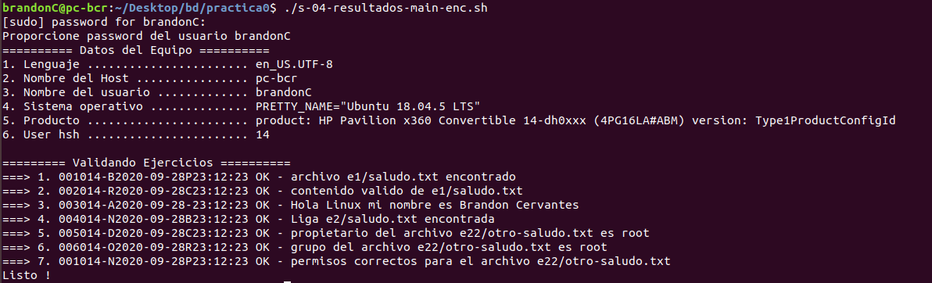

Nota: El usuario se llama “brandonC” porque reutilicé una distribución que ya tenia instalada y el usuario “brandon” ya existía, para mantener orden en el futuro decidí crear uno nuevo.

Conclusiones.

Como resultado además de realizar exitosamente la instalación y actualización de la distribución de Ubuntu, ambiente que nos servirá para las futuras prácticas, también se lograron crear jerarquías de directorios, archivos y ligas a esos archivos desde la línea de comandos de Linux haciendo uso de comandos como mkdir, ln, echo, etc.